weber.prim 801, Grundierung

Saint-Gobain Weber

Eigenschaften

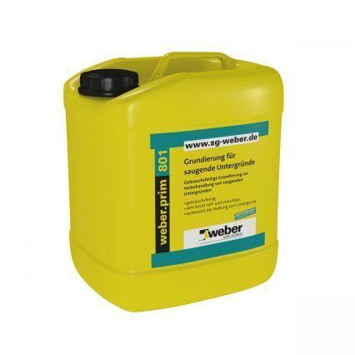

Art des Hilfsstoffs

Kunststoff-Primer